《战略绩效实战实训营》学习简章

【课程前言】
战略不管理——迷茫！
绩效不管理——瞎忙！
企业寻求生存的唯一利基在于快速提升组织效能与执行力，以推动组织绩效成长。因此，绩效管理体系的建构成了任何一家企业的重中之重的工作，然而企业在绩效与薪酬管理过程中，企业可能面临一系列的管理问题，主要表现在以下方面：
✓ 各部门绩效数据都很好，公司经营目标却难以实现；
✓ 建的时候轰轰烈烈、考的时候拖拖拉拉，用的时候搞平均主义；
✓ 各部门考核标准与方式参差不齐，缺乏系统性；
✓ 部门员工考核表没有统一制定，难以统一管理；
✓ 部门绩效考核结果过于集中，无法区分员工业绩的好坏；
✓ 考核=扣工资，上上下下都抵触；
✓ 无法通过绩效结果体现薪酬系数上的差异，员工激励性下降；
✓ 何吸引和留住企业核心人才，建立员工晋升与轮调通道；
✓ 公司的人事成本不断上升，而员工的工作积极性却在下降；
✓ 员工的薪酬设定同岗不同薪，员工离职率显著上升；
✓ 如何通过薪酬激励机制的设计达到开发员工工作潜能的目的？
……
✓ 上述这些问题的存在，导致绩效与薪资管理无法发挥出其导向功能、管理功能及激励功能。
【课程收益】
本课程将结合史斌老师多年来为企业成功推行绩效与薪酬管理咨询的实战经验，透过“绩效管理一体化理念的灌输、考核指标设计与分解、构建符合公司长远发展薪酬激励机制”等极具实战性质的课程内容设计，来协助企业提升组织绩效，吸引与留住企业核心人才，为企业永续经营发展提供支撑和保证。从而包括而不限于以下收益：
1. 从战略的高度透视企业发展与绩效和薪酬管理的内在关系；
2. 掌握建立自上而下的绩效考核体系，奠定持续改进的基础，促进增长；
3. 系统性的学习各层级KPI绩效考核指标提取与分解的各类方法；
4. 掌握运用胜任力素质模型等定性方法考核的技巧，并使之与KPI定量考核相得益彰；
5. 掌握如何提升绩效过程辅导、绩效反馈与面谈和管理技法；
6. 掌握如何合理运用绩效结果，以激励员工，最大化发挥工作潜力。
7. 科学进行岗位价值评估和薪资级别设计，掌握绩效管理的规范方法；
8. 掌握如何提高员工满意度，更大发挥员工的价值，降低员工流失率；
9. 区别于传统的理论课程，融入咨询工具与方法，聚焦精髓学以致用。
10.理解企业战略绩效盈利模式的管理思想执行理念以及运用绩效文化普及的措施与方法；

【课程特色】
☆ 咨询式实训营——运用特训形式，融入咨询手段，培训价格享受咨询价值！
☆ 案例互动教学——分析经典案例，解析实操企业绩效管理模式为学员所用！
☆ 正反对比解析——让学员充分理解战略绩效管理模式成功经验和汲取教训！
☆ 专家贴身辅导——专家教练全程贴身辅导帮助学员现场掌握方法工具运用！
☆ 学员现场演练——专家教练现场指导学员亲自设计优化战略绩效管理模式！
☆ 专家现场点评——全面点评战略绩效管理模式方案，提出改善可行性建议！
☆ 现场方案生成——专家老师现场辅导生成企业战略绩效管理模式试行方案！
【史斌老师简介 】
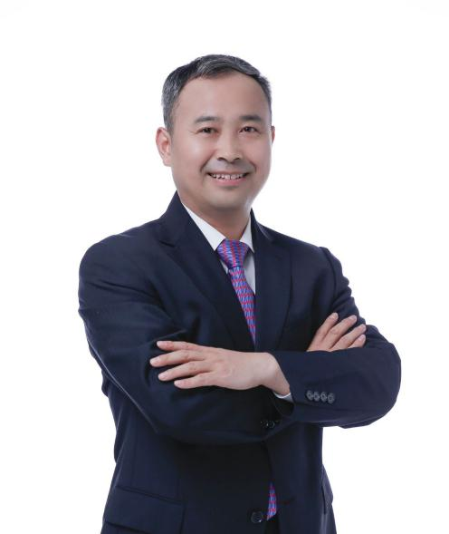
燕园商学院人力资源培训咨询中心主任
国家注册高级企业培训师
《绩效核能业绩倍增系统》原创版权著作人
畅销书《战略绩效盈利模式》作者
【教练方法】
1. 运用案例引入深化课程，更为实效地帮助参与者体验课程核心要义；
2. 大量的情境分析及小组互动，更为直观地帮助参与者领会课程思想；
3. 融入咨询工具与方法，聚焦课程精髓，情景式模拟演练，点评实战实用；
4. 咨询和顾问企业的实例，结合了私民企、国企、外企等深度案例来阐述；
5. 全面的课程架构，传道授业解惑，春风化雨，全面训练，提升团队能力。
【课程形式】
现场讲授、互动讨论、模拟演练、小组交流、案例分析等多元化教学方式
【课程时长】
标准版：3天2晚（赠送一次3天2晚复训）。

欢迎走进《战略绩效管理模式》实战实训营！
您将学习到最实用的战略绩效管理模式知识！
了解最真实的实操咨询案例解析！
掌握战略绩效管理模式“一学就会、一用就灵”的整套工具！
获得最好用最有用的战略绩效管理模式实操落地执行方案！
【课程设置】
战略规划与绩效管理
1.战略规划目标达成与向管理要效益  2.企业绩效管理中常见问题解析  3.战略性绩效管理模式图解  4.绩效管理到底是哪个部门的事？ | 5.彼得･德鲁克先生的问题  6.企业绩效盈利经营管理的“两大关键”  【案例】某集团公司绩效管理经验之谈  【案例】某集团公司如何成功的导入管理模式
正确认识绩效盈利模式
1.企业绩效管理的3大目的  2.绩效管理的4大误区  3.绩效管理的5大障碍  4.绩效管理的6大功能 | 5.彼得·德鲁克先生论经营管理  6.企业卓越绩效盈利模式具体运用  【案例】某集团公司成功的终极秘密  【案例】关于某集团公司销售部的故事
企业目标制定和策略分析
1.目标的两种表现形式  2.如何分析企业的业务重点领域  3.企业目标矩阵图  4.策略分析是目标达成的前提与保障  5.目标值设定的二个要求和一个支持  6.目标制定的原则与方法演练 | 7.达成目标为导向的策略分析方法  8.企业目标达成策略分析与人才规划  9.正确理解目标策略与盈利之间的关系  【案例】某企业目标矩阵图和目标达成策略分析图解  【案例】某企业目标达成策略分析与人才规划
目标达成的过程管理体系
1.闭环思维在绩效工作中的价值  2.目标实现的过程控制节点  3.日清管理日事日毕日清日高的具体运用  4.月计划到日清管理  5.高效会议系统学习与演练  6.周工作计划跟进表  7.绩效管理的评估工具学习与演练 | 8.季度经营分析会学习与演练  9.目标达成的过程控制的核心  10.引爆绩效核能的导火线  11.复盘是业绩持续增长的精髓  【案例】某企业目标达成的过程管理具体运用解析  【案例】某企业会议管理系统是如何促进目标达成的
绩效面谈反馈改进与结果应用
1.概述绩效面谈  2.面谈前的准备  3.绩效面谈的操作方法学习与演练  4.绩效面谈中对不同类型员工面谈策略及改进计划 |  | 5.绩效结果运用与薪酬激励机制  6.绩效管理面谈改进与运用实操问题答疑  7.绩效结果应用  8.绩效管理复盘
战略绩效管理模式在企业中落地实施步骤与方法
1.成立战略绩效盈利模式项目组  2.开展《战略绩效盈利模式》转训学习 |  | 3.完成目标系统图  4.引入确定性过程管理体系  5.定期复盘《战略绩效盈利模式》推行项目

【招生对象】
董事长+总裁+总经理+人力资源干部+中高层管理者（企业三人以上学习效果更好）
【课程时间】
计划开课时间：2022年 月 日—— 月 日
（三天两晚；因疫情影响，以通知为准）
【学习费用】
人民币 元/人，校友特惠 元/3人。
【报名程序】
请填写《报名表》，交指定老师，办理相关学习费用。
详情咨询：
【报名表】
报名回执 | 企业名称 |  |  | 企业所在地
报名回执 | 联系人姓名 |  |  | 联系电话
报名回执 | 姓名 | 性别 | 部门名称 | 职务 | 手机号码

附件：

《战略绩效管理模式》实战实训营成果——拿到就用
1.《战略绩效管理模式》课程实操内容（图示为节选）
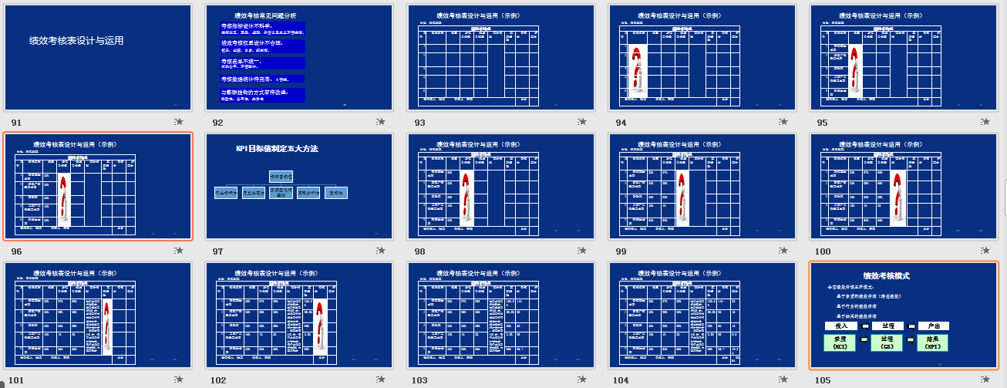
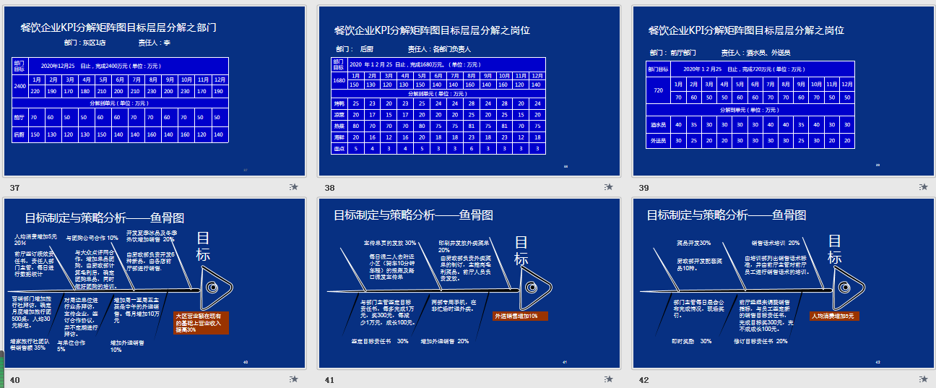
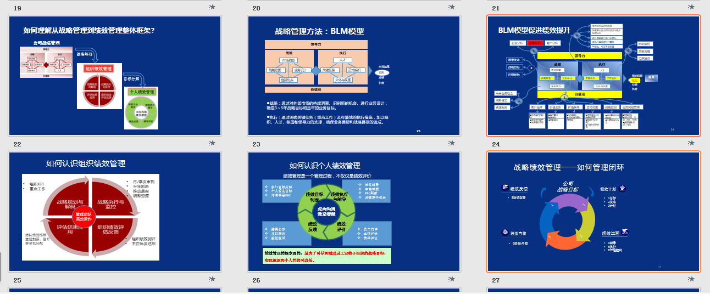
- 《战略绩效管理模式》调研诊断分析报告（图示为节选）
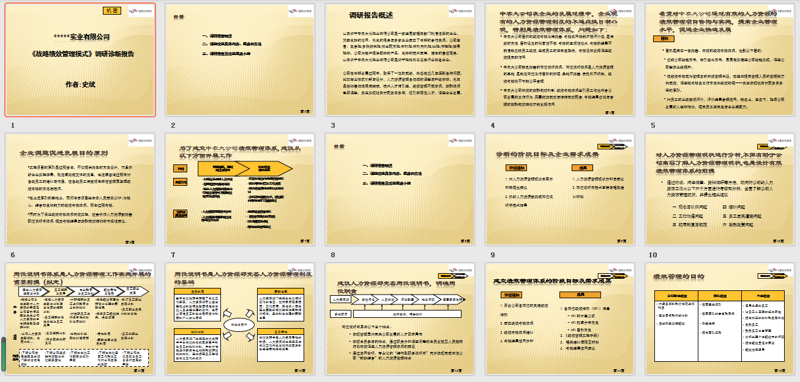

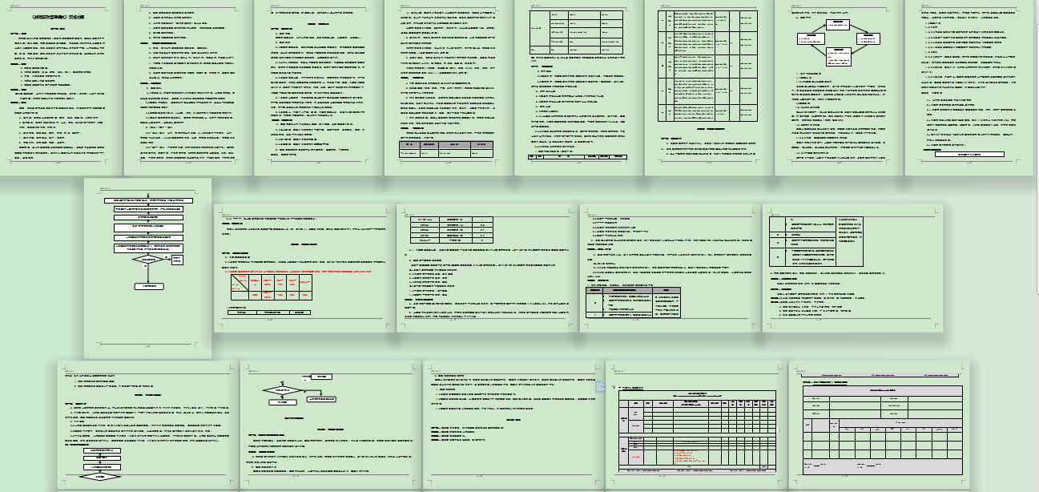
- 《战略绩效管理模式》实操咨询案例（图示为节选）

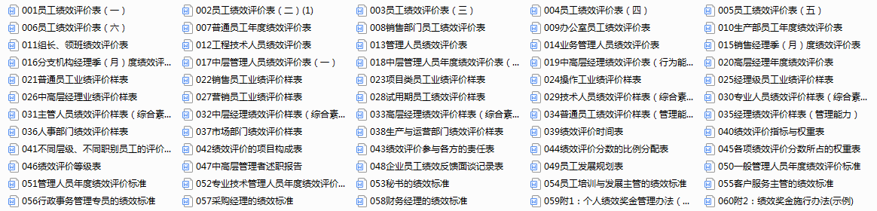
- 《战略绩效管理模式》工具书（图示为节选）
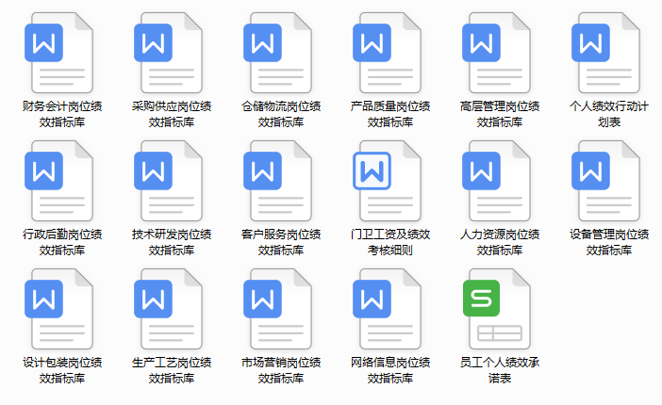
- 《战略绩效管理模式》模拟方案与复训点评
三天两晚的学习现场，可以生成《战略绩效管理模式》模拟方案，回到企业高管团队学习推广，参加复训时，老师会进行点评修正，通过高管团队不懈努力，可在企业实施执行！

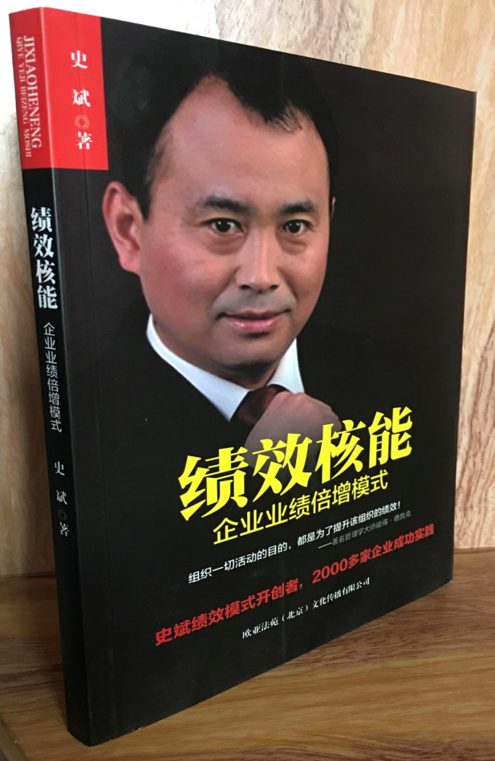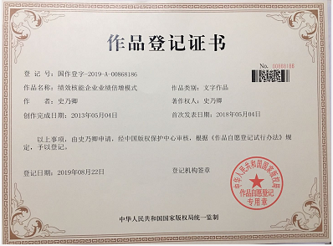
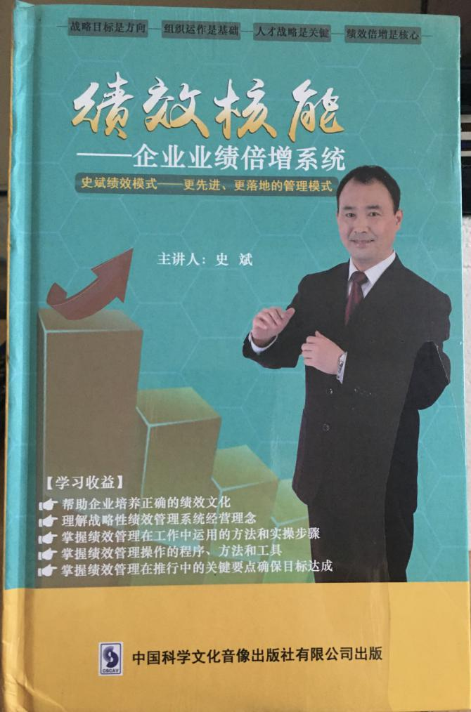

————————————————————以下无正文——————————————————

《战略绩效管理模式》实战特训营七大成果

1. 《战略绩效管理模式调研诊断分析报告》
调研诊断分析报告更精准的帮助学员企业分析现状，研判企业目前最关键和问题，并探索解决问题的方法与路径。
2. 《战略绩效管理模式》课程实操电子版内容
授课教学用的课件PPT与相关资料的电子版，全部发给参加学习的学员，使其更好的掌握绩效管理的精髓。
3. 《战略绩效管理模式》实操咨询案例
通过史斌老师咨询的案例分析，使同学们更容易理解课程理论体系，掌握工具方法，运用在自己的企业中与工作中。
4. 《战略绩效管理模式工具书》
本课程提供史斌老师开发的具有版权权利的《绩效管理工具书》，参加学员企业内部使用指定工具书，真的可以拿来就用，一学就会，效果最佳！
5. 《战略绩效管理模式方案》
现场参加的学员，通过三天两晚的现场学习，可以生成《战略绩效管理模式方案》，回到企业高管团队学习推广。
6. 复训点评升级优化的《战略绩效管理模式方案》
参加复训时，老师会进行点评修正，对《战略绩效管理模式方案》升级优化，不断完善，通过高管团队不懈努力，可在企业实施执行！
7. 荣获结业证书
参加的学员，通过综合测评，可以荣获结业证书，结业证书可用于升职加薪，也可用于社会活动与商务活动。同时见证人生学习的心路历程，既为自己的青春留下美好回忆，也为儿女树立榜样，榜样的力量是无穷的！

